Российская Федерация

Республика Калмыкия

Элистинское городское Собрание

четвертого созыва

РЕШЕНИЕ № 4

16 апреля 2014 года | внеочередное заседание № 49 | г. Элиста

О внесении изменений в Генеральный план города Элисты

В соответствии с Федеральным законом от 6 октября 2003 года № 131-ФЗ «Об общих принципах организации местного самоуправления в Российской Федерации», Градостроительным кодексом Российской Федерации, с учетом протокола публичных слушаний по вопросу внесения изменения в Генеральный план города Элисты от 16 июля 2013 года и заключения Комиссии по подготовке Правил землепользования и застройки города Элисты о результатах публичных слушаний от 19 июля 2013 года, предложений Администрации города Элисты, руководствуясь статьей 20 Устава города Элисты,
Элистинское городское Собрание решило:
1. Внести в карту планируемого размещения объектов (схему проектируемого состояния территории) Генерального плана города Элисты, утвержденного решением Элистинского городского Собрания от 1 июля 2010 года №1 (с изменениями от 25 апреля 2013 года №3, 26 сентября 2013 года №13, 28 ноября 2013 года №4, 26 декабря 2013 года №9, 27 марта 2014 №14), следующее изменение:
включить в зону индивидуальной жилой застройки (до 3 эт.), исключив из зоны зеленых насаждений, земельный участок площадью 17500 кв.м, расположенный по адресу: город Элиста, 13 улица, согласно схеме Приложения к настоящему решению.
2. Администрации города Элисты разместить настоящее решение на официальном сайте Администрации города Элисты.
3. Настоящее решение вступает в силу со дня его официального опубликования в газете «Элистинская панорама».

И.о. Главы города Элисты,
Председателя Элистинского
городского Собрания В. Намруев

Приложение
к решению Элистинского городского Собрания
от 16 апреля 2014 года № 4

Схема
Выкопировка из карты планируемого размещения объектов (схемы проектируемого состояния территории) Генерального плана города Элисты, утвержденного решением Элистинского городского Собрания
от 1 июля 2010 года № 1

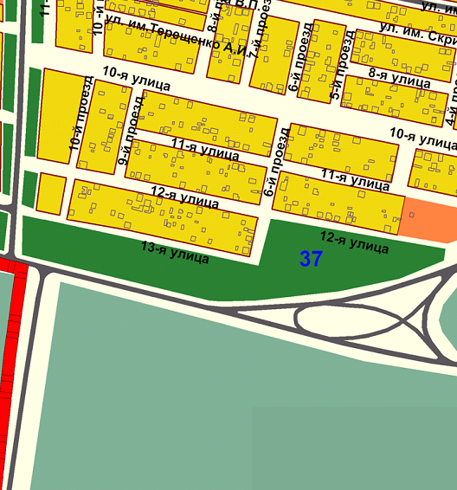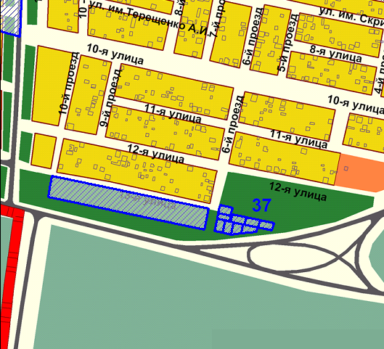

ПОЯСНИТЕЛЬНАЯ ЗАПИСКА
к проекту решения Элистинского городского Собрания
«О внесении изменений в Генеральный план города Элисты»

В соответствии с Градостроительным кодексом Российской Федерации подготовлен и вносится на рассмотрение Элистинского городского Собрания проект решения Элистинского городского Собрания о внесении изменений в Генеральный план города Элисты, утвержденный решением Элистинского городского Собрания от 01.07.2010 г. № 1.
Указанным проектом решения предлагается внести изменения в карту Генерального плана города Элисты, утвержденного решением Элистинского городского Собрания от 01 июля 2010 года № 1, в части включения в зону индивидуальной жилой застройки (до 3 эт.) с исключением из зоны зеленых насаждений, земельного участка площадью 17500 кв.м, расположенного по адресу: город Элиста, 13 улица.
Необходимость внесения изменений в Генеральный план города Элисты обусловлена тем, что функциональные зоны территории, где расположены указанные участки, не предназначены для индивидуальной жилой застройки. Кроме того часть прилегающей территории имеет функциональное назначение под индивидуальную жилую застройку.
На основании изложенного, учитывая обращения заинтересованных лиц, заключения Комиссии по подготовке Правил землепользования и застройки города Элисты, и в соответствии с Градостроительным кодексом РФ, подготовлен и предлагается на рассмотрение Элистинского городского Собрания соответствующий проект решения Элистинского городского Собрания «О внесении изменений в Правила землепользования и застройки города Элисты».
_____________________

